1. **<Staff> Overview Use case**

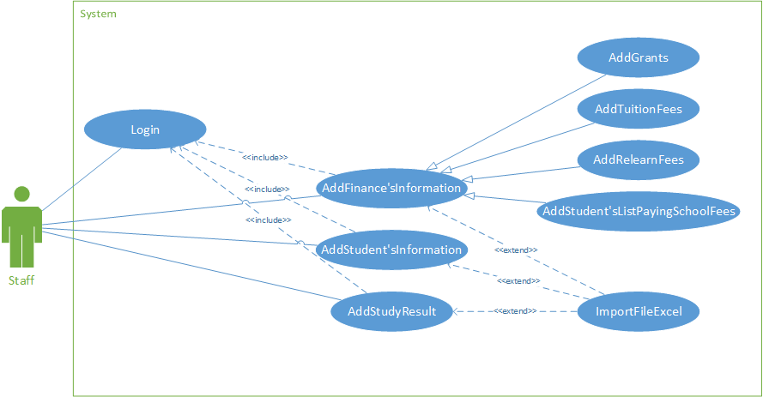

**Figure 1: <Staff> Overview Use Case**

**1.1 <Staff> Add Tuition Fees Use Case Diagram**

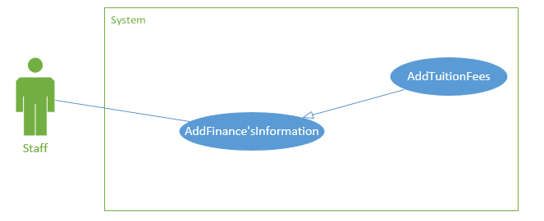

**Figure 2: <Staff> Add Tuition Fees Use Case Diagram**

|  |  |  |  |
| --- | --- | --- | --- |
| USE CASE - STAFF01 | | | |
| Use Case No. | STAFF01 | **Use Case Version** | 1.0 |
| Use Case Name | Add Tuition Fees | | |
| Author | Ho Doan Trung | | |
| Date | 25/09/2015 | **Priority** | High |
| Actor:   * Staff   Summary:   * This Use case allows staff to enter to the system estimates tuition fees of each semester.   Goal:   * Staff can enter to the system estimates tuition fees of each semester.   Triggers:   * Staff will select function to enter estimation tuition fees of semesters in the system.   Preconditions:   * Staff must log in to the system.   Post Conditions:   * Success: Inform the staff that they have entered successfully. * Fail: Error message to let users know.   Main Success Scenario:   |  |  |  | | --- | --- | --- | | **Step** | **Actor Action** | **System Response** | | 1 | Staff will log in to site and enter tuition fees. | The system will return:   * Page displayed data in order to staff can add or edit information. * Page allows staff to enter excel file. | | 2 | In case staff choose additional information on the page displayed data tuition fees. | The system will display the table include:   * Code: Free text input * Detail: Free text input * Amount of money (VNĐ): Number input * USD: Number input * Note: Free text input | | 3 | Staff will enter new information and choose Submit | The system will add new information and notify it was added successfully. | | 4 | In addition, on the page displays data of tuition fees, staff can select one line in the table and select the update button to update the information. | The system will add new information and notify it was added successfully:   * Code: Free text input * Detail: Free text input * Amount of money (VNĐ): Number input * USD: Number input * Note: Free text input | | 5 | Staff can choose information that they need to be updated then click the update button. | The system will update new information and inform staff that they have successfully edited. | | 6 | If staff choose to download excel template on website to enter excel page. | The system will allow employees to download the Excel template available. | | 7 | If staff choose Import file button. | The system will display interface allows staff to upload excel files directly from your computer to the system; then notify it was added successfully. |   Alternative Scenario:   |  |  |  | | --- | --- | --- | | **Step** | **Actor Action** | **System Response** | | 1 | Staff enters information in the wrong format. | The system notifies error messages to the staff. |   Exceptions:   |  |  |  | | --- | --- | --- | | **Step** | **Actor Action** | **System Response** | |  |  | The system notify “System is busy” when the internet connection having trouble. |   Relationships: N/A  Business Rules: N/A | | | |

* 1. **Add Relearn Fees Use Case Diagram**

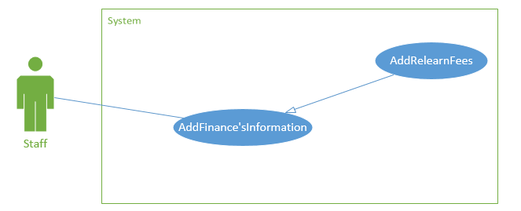

**Figure 3: <Staff> Add Relearn Fees Use Case Diagram**

|  |  |  |  |
| --- | --- | --- | --- |
| USE CASE - STAFF02 | | | |
| Use Case No. | STAFF02 | **Use Case Version** | 1.0 |
| Use Case Name | Add Relearn Fees | | |
| Author | Ho Doan Trung | | |
| Date | 25/09/2015 | **Priority** | High |
| Actor:   * Staff   Summary:   * This Use case allows staff to enter to the system estimates relearn fees of each student.   Goal:   * Nhân viên có thể nhập thông tin phí học lại của các đối tượng sinh viên. Staff can enter to the system estimates relearn fees of each student.   Triggers:   * Staff will select function to enter estimation relearn fees of students in the system.   Preconditions:   * Staff must log in to the system.   Post Conditions:   * Success: Inform the staff that they have entered successfully. * Fail: Error message to let users know.   Main Success Scenario:   |  |  |  | | --- | --- | --- | | **Step** | **Actor Action** | **System Response** | | 1 | Staff will log in to site and enter relearn fees. | The system will return:   * Page displayed data in order to staff can add or edit information. * Page allows staff to enter excel file. | | 2 | In case staff choose additional information on the page displayed data relearn fees. | The system will display the table include:   * Status: Free text input * Percent: Number input | | 3 | Staff will enter new information and choose Submit . | The system will add new information and notify it was added successfully. | | 4 | In addition, on the page displays data of tuition fees, staff can select one line in the table and select the update button to update the information. | The system will add new information and notify it was added successfully:   * Status: Free text input * Percent: Number input | | 5 | Staff can choose information that they need to be updated then click the update button. | The system will update new information and inform staff that they have successfully edited. | | 6 | If staff choose to download excel template on website to enter excel page. | The system will allow employees to download the Excel template available. | | 7 | If staff choose Import file button. | The system will display interface allows staff to upload excel files directly from your computer to the system; then notify it was added successfully. |   Alternative Scenario:   |  |  |  | | --- | --- | --- | | **Step** | **Actor Action** | **System Response** | | 1 | Staff enters information in the wrong format. | The system notifies error messages to the staff. |   Exceptions:   |  |  |  | | --- | --- | --- | | **Step** | **Actor Action** | **System Response** | |  |  | The system notify “System is busy” when the internet connection having trouble. |   Relationships: N/A  Business Rules: N/A | | | |

* 1. **Add Grants Use Case Diagram**

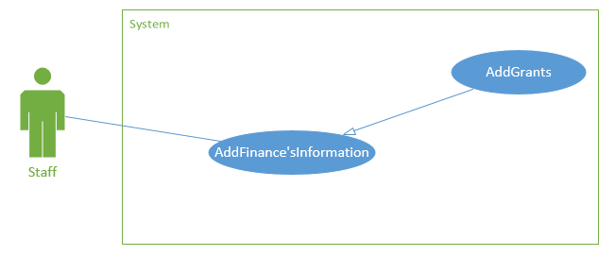

**Figure 4: <Staff> Add Grants Use Case Diagram**

|  |  |  |  |
| --- | --- | --- | --- |
| USE CASE - STAFF03 | | | |
| Use Case No. | STAFF03 | **Use Case Version** | 1.0 |
| Use Case Name | Add Grants | | |
| Author | Ho Doan Trung | | |
| Date | 25/09/2015 | **Priority** | High |
| Actor:   * Staff   Summary:   * This Use case allows staff to enter to the system estimates cash support from university for students.   Goal:   * Staff can enter to the system estimates cash support from university for students.   Triggers:   * Staff will select function to enter estimation cash support from university for students. in the system.   Preconditions:   * Staff must log in to the system.   Post Conditions:   * Success: Inform the staff that they have entered successfully. * Fail: Error message to let users know.   Main Success Scenario:   |  |  |  | | --- | --- | --- | | **Step** | **Actor Action** | **System Response** | | 1 | Staff will log in to site and enter cash support from university for students. | The system will return:   * Page displayed data in order to staff can add or edit information. * Page allows staff to enter excel file. | | 2 | In case staff choose additional information on the page displayed data. | The system will display the table include:   * Code: Free text input * Detail: Free text input * Amount of money (VNĐ): Number input * USD: Number input | | 3 | Staff will enter new information and choose Submit | The system will add new information and notify it was added successfully. | | 4 | In addition, on the page displays data of tuition fees, staff can select one line in the table and select the update button to update the information. | The system will add new information and notify it was added successfully:   * Code: Free text input * Detail: Free text input * Amount of money (VNĐ): Number input * USD: Number input | | 5 | Staff can choose information that they need to be updated then click the update button. | The system will update new information and inform staff that they have successfully edited. | | 6 | If staff choose to download excel template on website to enter excel page. | The system will allow employees to download the Excel template available. | | 7 | If staff choose Import file button. | The system will display interface allows staff to upload excel files directly from your computer to the system; then notify it was added successfully. |   Alternative Scenario:   |  |  |  | | --- | --- | --- | | **Step** | **Actor Action** | **System Response** | | 1 | Staff enters information in the wrong format. | The system notifies error messages to the staff. |   Exceptions:   |  |  |  | | --- | --- | --- | | **Step** | **Actor Action** | **System Response** | |  |  | The system notify “System is busy” when the internet connection having trouble. |   Relationships: N/A  Business Rules: N/A | | | |

* 1. **AddStudent'sListPayingSchoolFees Use Case Diagram**

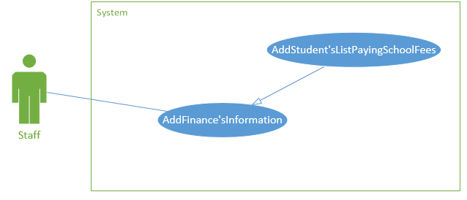

**Figure 4: <Staff> Add Grants Use Case Diagram**

**Figure 5: <Staff> AddStudent'sListPayingSchoolFees Use Case Diagram**

|  |  |  |  |
| --- | --- | --- | --- |
| USE CASE - STAFF04 | | | |
| Use Case No. | STAFF04 | **Use Case Version** | 1.0 |
| Use Case Name | Add Student's List Paying School Fees | | |
| Author | Ho Doan Trung | | |
| Date | 25/09/2015 | **Priority** | High |
| Actor:   * Staff   Summary:   * Use case này cho phép nhân viên nhập vào hệ thống danh sách sinh viên đóng học phí ở đầu mỗi kỳ học.   Goal:   * Nhân viên có thể nhập danh sách sinh viên đóng học phí ở đầu mỗi kỳ học.   Triggers:   * Nhân viên sẽ chọn chức năng nhập danh sách sinh viên đóng học phí vào hệ thống.   Preconditions:   * Nhân viên phải đăng nhập vào hệ thống.   Post Conditions:   * Success: Thông báo cho nhân viên biết họ đã nhập thành công. * Fail: Thông báo lỗi cho người dùng biết.   Main Success Scenario:   |  |  |  | | --- | --- | --- | | **Step** | **Actor Action** | **System Response** | | 1 | Nhân viên sẽ vào trang nhập danh sách sinh viên đóng học phí. | Hệ thống sẽ trả về:   * Trang hiển thị dữ liệu để nhân viên có thể thêm hoặc chỉnh sữa thông tin. * Trang cho phép nhân viên nhập vào file excel. | | 2 | Nếu nhân viên chọn thêm thông tin trong trang hiển thị dữ liệu. | Hệ thống sẽ hiển thị bảng bao gồm:   * MSSV: * Họ và tên: * Nội dung nộp tiền: * Số tiền phãi đóng: * Số tiền đã đóng: * Dạng SV: * Trạng thái: | | 3 | Nhân viên sẽ nhập vào thông tin mới và chọn Submit. | Hệ thống sẽ thêm thông tin mới vào và thông báo thông tin được thêm vào thành công. | | 4 | Ngoài ra, ở trang hiển thị dữ liệu nhân viên còn có thể chọn 1 dòng trong bảng rồi chọn nút cập nhật để cập nhật các thông tin. | Hệ thống sẽ hiển thị bảng cho phép nhân viên chỉnh sửa thông tin từ dòng đã chọn bao gồm:   * MSSV: * Họ và tên: * Nội dung nộp tiền: * Số tiền phãi đóng: * Số tiền đã đóng: * Dạng SV: * Trạng thái: | | 5 | Nhân viên có thể chọn thông tin mà mình cần cập nhật để chỉnh sửa sau đó chọn nút cập nhật. | Hệ thống sẽ cập nhật lại thông tin mới và thông báo cho nhân viên biết họ đã chỉnh sửa thành công. | | 6 | Nếu nhân viên chọn download file excel mẫu trong trang nhập vào file excel. | Hệ thống sẽ cho phép nhân viên download mẫu excel sẵn có về máy tính. | | 7 | Nếu nhân viên chọn nút import file. | Hệ thống sẽ hiển thị giao diện cho phép nhân viên upload file excel trực tiếp từ máy tính của mình lên hệ thống. Sau đó thông báo upload thành công cho nhân viên biết. |   Alternative Scenario:   |  |  |  | | --- | --- | --- | | **Step** | **Actor Action** | **System Response** | | 1 | Nhân viên nhập sai định dạng thông tin. | Hệ thống thông báo lỗi cho nhân viên biết. |   Exceptions:   |  |  |  | | --- | --- | --- | | **Step** | **Actor Action** | **System Response** | |  |  | Hệ thống thông báo “Hệ thống đang bận” khi kết nối internet gặp sự cố. |   Relationships: N/A  Business Rules: N/A | | | |

* 1. **<Staff> Add Students’s Information Use Case Diagram**

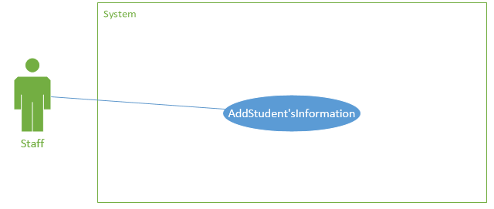

**Figure 6: <Staff> Add Students’s Information Use Case Diagram**

|  |  |  |  |
| --- | --- | --- | --- |
| USE CASE - STAFF05 | | | |
| Use Case No. | STAFF05 | **Use Case Version** | 1.0 |
| Use Case Name | Add Student’s Information | | |
| Author | Ho Doan Trung | | |
| Date | 25/09/2015 | **Priority** | High |
| Actor:   * Staff   Summary:   * Use case này cho phép nhân viên nhập vào hệ thống danh sách sinh viên.   Goal:   * Nhân viên có thể nhập danh sách thông tin sinh viên.   Triggers:   * Nhân viên sẽ chọn chức năng nhập thông tin sinh viên.   Preconditions:   * Nhân viên phải đăng nhập vào hệ thống.   Post Conditions:   * Success: Thông báo cho nhân viên biết họ đã nhập thành công. * Fail: Thông báo lỗi cho người dùng biết.   Main Success Scenario:   |  |  |  | | --- | --- | --- | | **Step** | **Actor Action** | **System Response** | | 1 | Nhân viên sẽ vào trang nhập thông tin sinh viên. | Hệ thống sẽ trả về:   * Trang hiển thị dữ liệu để nhân viên có thể thêm hoặc chỉnh sữa thông tin. * Trang cho phép nhân viên nhập vào file excel. | | 2 | Nếu nhân viên chọn thêm thông tin trong trang hiển thị dữ liệu. | Hệ thống sẽ hiển thị bảng bao gồm:   * Họ và tên: Free text input * Giới tính: Radio button * MSSV: Free text input * Ngày sinh: Date * Nơi ở: Free text input * Email: email text input * Ngày nhập học: Date * Kỳ học bắt đầu: Date * Tiếng Anh đầu vào: Drop down list * Được hỗ trợ: Number input * SĐT phụ huynh: Number input * Email phụ huynh: email text input | | 3 | Nhân viên sẽ nhập vào thông tin mới và chọn Submit. | Hệ thống sẽ thêm thông tin mới vào và thông báo thông tin được thêm vào thành công. | | 4 | Ngoài ra, ở trang hiển thị dữ liệu nhân viên còn có thể chọn 1 dòng trong bảng rồi chọn nút cập nhật để cập nhật các thông tin. | Hệ thống sẽ hiển thị bảng cho phép nhân viên chỉnh sửa thông tin từ dòng đã chọn bao gồm:   * Họ và tên: Free text input * Giới tính: Radio button * MSSV: Free text input * Ngày sinh: Date * Nơi ở: Free text input * Email: email text input * Ngày nhập học: Date * Kỳ học bắt đầu: Date * Tiếng Anh đầu vào: Drop down list * Được hỗ trợ: Number input * SĐT phụ huynh: Number input * Email phụ huynh: email text input | | 5 | Nhân viên có thể chọn thông tin mà mình cần cập nhật để chỉnh sửa sau đó chọn nút cập nhật. | Hệ thống sẽ cập nhật lại thông tin mới và thông báo cho nhân viên biết họ đã chỉnh sửa thành công. | | 6 | Nếu nhân viên chọn download file excel mẫu trong trang nhập vào file excel. | Hệ thống sẽ cho phép nhân viên download mẫu excel sẵn có về máy tính. | | 7 | Nếu nhân viên chọn nút import file. | Hệ thống sẽ hiển thị giao diện cho phép nhân viên upload file excel trực tiếp từ máy tính của mình lên hệ thống. Sau đó thông báo upload thành công cho nhân viên biết. |   Alternative Scenario:   |  |  |  | | --- | --- | --- | | **Step** | **Actor Action** | **System Response** | | 1 | Nhân viên nhập sai định dạng thông tin. | Hệ thống thông báo lỗi cho nhân viên biết. |   Exceptions:   |  |  |  | | --- | --- | --- | | **Step** | **Actor Action** | **System Response** | |  |  | Hệ thống thông báo “Hệ thống đang bận” khi kết nối internet gặp sự cố. |   Relationships: N/A  Business Rules: N/A | | | |

* 1. **<Staff> AddStudyResult Use Case Diagram**

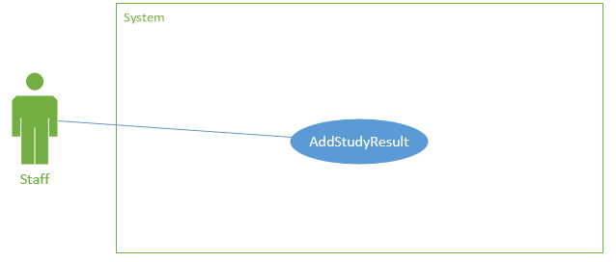

**Figure 7: <Staff> Add Study Result Use Case Diagram**

|  |  |  |  |
| --- | --- | --- | --- |
| USE CASE - STAFF06 | | | |
| Use Case No. | STAFF06 | **Use Case Version** | 1.0 |
| Use Case Name | Add Study Result | | |
| Author | Ho Doan Trung | | |
| Date | 25/09/2015 | **Priority** | High |
| Actor:   * Staff   Summary:   * Use case này cho phép nhân viên nhập vào hệ thống kết quả học tập của sinh viên sau mỗi kỳ học.   Goal:   * Nhân viên có thể nhập kết quả học tập của sinh viên sau mỗi kỳ học.   Triggers:   * Nhân viên sẽ chọn chức năng nhập kết quả học tập của sinh viên vào hệ thống.   Preconditions:   * Nhân viên phải đăng nhập vào hệ thống.   Post Conditions:   * Success: Thông báo cho nhân viên biết họ đã nhập thành công. * Fail: Thông báo lỗi cho người dùng biết.   Main Success Scenario:   |  |  |  | | --- | --- | --- | | **Step** | **Actor Action** | **System Response** | | 1 | Nhân viên sẽ vào trang nhập kết quả học tập. | Hệ thống sẽ trả về:   * Trang hiển thị dữ liệu để nhân viên có thể thêm hoặc chỉnh sữa thông tin. * Trang cho phép nhân viên nhập vào file excel. | | 2 | Nếu nhân viên chọn thêm thông tin trong trang hiển thị dữ liệu. | Hệ thống sẽ hiển thị bảng bao gồm:   * MSSV: * Họ và tên: * … | | 3 | Nhân viên sẽ nhập vào thông tin mới và chọn Submit. | Hệ thống sẽ thêm thông tin mới vào và thông báo thông tin được thêm vào thành công. | | 4 | Ngoài ra, ở trang hiển thị dữ liệu nhân viên còn có thể chọn 1 dòng trong bảng rồi chọn nút cập nhật để cập nhật các thông tin. | Hệ thống sẽ hiển thị bảng cho phép nhân viên chỉnh sửa thông tin từ dòng đã chọn bao gồm:   * MSSV: * Họ và tên: * … | | 5 | Nhân viên có thể chọn thông tin mà mình cần cập nhật để chỉnh sửa sau đó chọn nút cập nhật. | Hệ thống sẽ cập nhật lại thông tin mới và thông báo cho nhân viên biết họ đã chỉnh sửa thành công. | | 6 | Nếu nhân viên chọn download file excel mẫu trong trang nhập vào file excel. | Hệ thống sẽ cho phép nhân viên download mẫu excel sẵn có về máy tính. | | 7 | Nếu nhân viên chọn nút import file. | Hệ thống sẽ hiển thị giao diện cho phép nhân viên upload file excel trực tiếp từ máy tính của mình lên hệ thống. Sau đó thông báo upload thành công cho nhân viên biết. |   Alternative Scenario:   |  |  |  | | --- | --- | --- | | **Step** | **Actor Action** | **System Response** | | 1 | Nhân viên nhập sai định dạng thông tin. | Hệ thống thông báo lỗi cho nhân viên biết. |   Exceptions:   |  |  |  | | --- | --- | --- | | **Step** | **Actor Action** | **System Response** | |  |  | Hệ thống thông báo “Hệ thống đang bận” khi kết nối internet gặp sự cố. |   Relationships: N/A  Business Rules: N/A | | | |

**2. System Requirement Specification**

**2.1 External Interface Requirement**

**2.1.1 User Interface**

_ General requirement for graphics user interface is the GUI should be simple, clear, intuitive, and reminiscent.

_The interface design is an iterate process includes: design, sketching, prototyping, user assessment.

_ Some design principles will be taken into consideration:

* UI for businesss web applications - Janko Jovanovic [Ref:http://www.smashingmagazine.com/2010/02/25/designing-user-interfaces-forbusiness-web-applications/]
* Ten principles of effective web design – Vitaly Friedman [Ref:http://www.smashingmagazine.com/2008/01/31/10-principles-of-effective-webdesign/]

**2.1.2 Hardware Interface**

* N/A

**2.1.3 Software Interface**

* Web application: work with Firefox (v30 or above), Chromes (v14 or above), Internet Explorer (v10 or above) browse.

**2.1.4 Communication Protocol**

* Use HTTP protocol 1.1 for communication between the web browser and the web server.

**2.2 System Overview Use Case**